|  |
| --- |
|  |
| МИНОБРНАУКИ РОССИИ |
| Федеральное государственное бюджетное образовательное учреждение высшего образования **«МИРЭА – Российский технологический университет»**  **РТУ МИРЭА** |

**Институт Искусственного интеллекта**

**Кафедра проблем управления**

**Отчет по лабораторным работам**

по дисциплине “Методы искусственного интеллекта в мехатронике и робототехнике”

**Студенты группы КРМО-01-21: Вагнер В.А.**

**Огородников А.К.**

**Ковтун М.В**

**Орехов М.А.**

**Преподаватель: Кучерский Р.В.**

Работа предоставлена «___» ___________ 20__г.

Работа принята «___» ___________ 20__г.

**Цель работы:** изучение алгоритмов управления и поведения робота в среде с препятствиями на нечёткой логики.

**Ход работы.**

1. Постановка задачи: требуется разработать алгоритм управления роботом на базе нечеткой логики. Таким образом, робот, представленный на рисунке 1 должен проехать отмеченное расстояние, обойдя все препятствия на своём пути.

***Рис. 1 – Постановка задачи***

По заданию лабораторной работы были выбраны и настроены алгоритмы нечеткой логики. Алгоритм управления роботом представляет из себя следующее: робот в качестве входных данных использует данные с лидара, обзор которого 180 градусов, которые в свою очередь поделены на 10 секторов по 18 градусов каждый. Для каждого сектора высчитывается минимальное расстояние до препятствия. Далее, рассчитанные данные подаются на вход алгоритма нечеткой логики, где происходит их распределение по термам и на выходе определяется текущий угол поворота и скорость робота в данный момент. Скорость выбирается в зависимости от дистанции до обнаруженной перед роботом точки. При выборе направления движения учитывается расстояние до препятствия на каждом сенсоре и расстояние до цели. На рисунке 2 представлены термы для входных лингвистических переменных, на рисунке 3 представлены термы для выходной лингвистической переменной угла поворота, на рисунке 4 представлены термы для выходной лингвистической переменной скорости движения робота. В таблице 1 представлено соответствие продукционных правил и выходных лингвистических переменных.

Таблица 1 – Продукционные правила

|  |  |  |  |  |  |  |
| --- | --- | --- | --- | --- | --- | --- |
| Значения входных переменных | | | | | Значения выходных переменных | |
| L | LF | F | RF | R | Robot angle | Speed |
| n |  |  |  |  | RM | normal |
|  | n |  |  |  | RM | slow |
|  |  |  | n |  | LM | slow |
|  |  |  |  | n | LM | normal |
| n | n | n |  |  | RS | slow |
|  | n | n |  |  | RS | slow |
|  |  | n | n | n | LS | slow |
|  |  | n | n |  | LS | slow |
| n | n |  |  |  | RS | slow |
|  |  |  | n | n | LS | slow |
|  |  |  |  |  | LS | slow |
|  |  |  |  |  | LM | normal |
|  |  |  |  |  | F | normal |
|  |  |  |  |  | RM | normal |
|  |  |  |  |  | RS | slow |

Где L, LF, F, RF, R– входные лингвистические переменные зон лидара, где:

L – цель «сильно слева»;

LF – цель «слева»;

F – цель «впереди»;

R – цель «сильно справа»;

RF – цель «справа».

Robot angle и Speed – выходные лингвистические переменные целевого угла поворота и скорости робота.

n – «близкое» расстояние до препятствия.

В переменной Robot angle:

LS – сильный поворот налево;

LM – средний поворот налево;

F – движение прямо;

RS – сильный поворот направо;

RM – средний поворот направо.

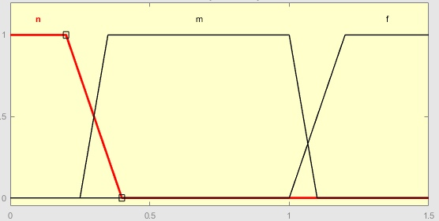

***Рис. 2 – Термы для входных лингвистических переменных***

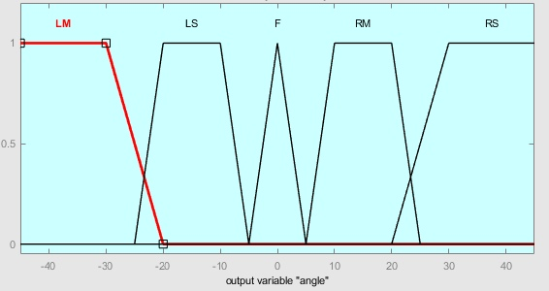

***Рис. 3 - Термы для выходной лингвистической переменной угла поворота***

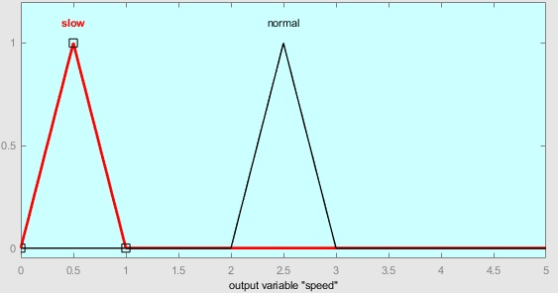

***Рис. 4 - Термы для выходной лингвистической переменной скорости движения робота***

Полученный алгоритм был разработан на языке программирования C++ с использованием библиотек SFML/Graphics.hpp, thread, windows.h и list. Результат работы алгоритма, настроенного вручную представлен на рисунке 5, а на рисунке 6 представлена настроенная модель робота с помощью генетического алгоритма.

1. По предоставленным методическим указаниям была произведена симуляция модели робота в программе C++. На рисунках 8-10 представлено движение робота в среде с препятствиями.

***Рис. 8 – Объезд первого препятствия***

***Рис. 9 – Объезд второго препятствия***

***Рис. 10 – Достижение целевой точки***

По заданию лабораторной работы была снята карта местности, которая была составлена с помощью датчиков робота (лидаров). Полученная карта представлена на рисунке 11.

***Рис. 11 – Карта местности***

На рисунке можно увидеть грани объектов, которые представлены перед роботом в качестве препятствий.

Таким образом, задачи была успешно реализована.

**Вывод:** в ходе выполнения поставленной задачи была получена модель робота, который объезжает препятствия при помощи алгоритма нечеткой логики. В связи с чем были изучены алгоритм нечеткой логики и методы его оптимизации. По результатам работы можно сделать вывод, что генетический алгоритм позволяет автоматизировать процесс поиска оптимальных значений для различного рода алгоритмов или процессов.

Нечеткая логика сделана по скорости

Скорость выбиралась в зависимости от дистанции до обнаруженной перед роботом точки

Угол управляет вектором

При выборе направления движения учитывается расстояние для препятствия на каждом сенсоре и расстояние до цели